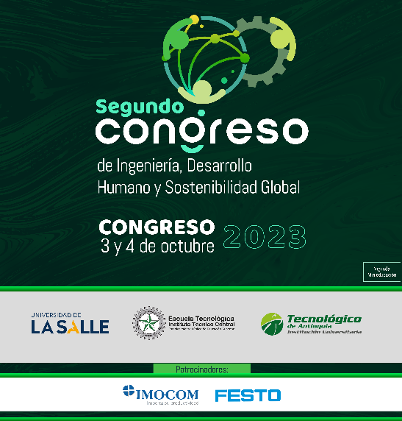
La ponencia debe tener una extensión máxima de 5 páginas (incluidas las referencias bibliográficas) en tamaño carta, escrito en Microsoft Word en español (prevaleciendo las normas y el buen uso del idioma empleado), márgenes superior, inferior e izquierda y derecha de 2 cm, el texto escrito en fuente Times New Roman de 12 puntos, interlineado de 1.5. Escrito en tercera persona. El documento debe seguir la última versión de las normas APA (American Psicology Asociation) 7ª Edición.

Título de la ponencia en español
(debe describir el contenido del texto)
Título de la ponencia en inglés

Autor 1 (nombres apellidos)
Autor 2 (nombres y apellidos)

Resumen (Abstract)

Establecer el propósito y alcance del trabajo incluyendo el planteamiento del problema, objetivos, metodología, hallazgos y conclusiones más importantes, sin exceder las 150 palabras. Además, se debe incluir una versión en español e inglés de este.

Palabras clave (Keywords)

Mencionar mínimo tres, máximo cinco palabras clave, enfocadas en reflejar el contenido del texto, escritas en orden alfabético y haciendo uso de tesauros en el área de conocimiento, así mismo, se debe incluir una versión en español e inglés de estas.

Introducción
Describir el planteamiento general del trabajo, así como contexto, antecedentes, estado del arte del tema propuesto, objetivos, y posible alcance del trabajo.

Metodología
Detallar y explicar las diferentes etapas que se aplicaron en el desarrollo de la investigación, incluyendo las técnicas experimentales y/o estadísticas empleadas.

Resultados
Expresar los resultados obtenidos con los métodos aplicados. Debe poder demostrar que se ha resuelto el problema y que se han realizado avances significativos en el tema de estudio. Los resultados pueden ser consolidados a través de tablas y figuras realizando su respectiva descripción de la interpretación.

Uso de Tablas: Las tablas no deben estar insertadas como imágenes, se sugiere emplear el editor de tablas de Microsoft Word, en lo posible en archivos separados y nombradas como: Tabla 1 (Título de tabla), Tabla 2 (Título de tabla), …indicando su fuente. Las tablas que han sido publicadas previamente deben estar referenciadas debidamente en estilo APA.

Uso de Figuras: Las figuras deben ser nombradas como: Figura 1 (Título de la figura), Figura 2 (Título de la figura), … con su respectiva fuente, en archivos independientes, en formato JPG o PNG con una resolución mínima de 300 dpi (ppp). Las figuras que han sido publicadas previamente deben estar referenciadas debidamente en estilo APA.

Discusión y Conclusiones
Describir el principal aporte de la investigación en el tema abordado en función de los objetivos de la investigación, así como futuras investigaciones.

Referencias
Estas respaldan y validan el contexto de la investigación deben corresponder a los últimos cinco años relacionando un mínimo de 15. Estas deben presentarse en orden alfabético y reflejarse en el texto, de acuerdo con la última versión de las normas APA.

Ejemplos:
Articulo científico:
Anaya, A. I., Cauich, G. I, Funabazama, O. y Gracia, V. A. (2014). Evaluación de ecuaciones de factor de fricción explícito para tuberías. Educ. Quim., 25(2), 128-134.
Libros:
Mahecha, G., Rosales, H., Ruiz, G. y Mota, P. (2008). Las propiedades mecánicas de la madera de tres especies forestales. Bogotá: Editorial Manrique. 134 p.
Capítulo de un libro:
Hjort, N. L., Holmes, C., Müller, P., y Walker, S. G. (2010). The dirichlet process, related priors and posterior asymptotics. En N. Hjort, (Eds.), Bayesian nonparametrics (pp. 36-48). United Stated of America: Cambridge University Press.
Artículos de conferencias:
Ordoudis, C., y Pinson, P. (2016). Impact of renewable energy forecast imperfections on market-clearing outcomes. En IEEE International Energy Conference, Leuven, Belgium.
Documentos de grado:
Aravena, V. (2012). Diseño de un plan de prevención y control de incendio para Avícola La Aguada. Tesis de pregrado, Instituto Profesional INACAP, Santiago, Chile.

Último nivel académico o en curso, cargo en la institución, Institución, Ciudad, País, correo electrónico
Último nivel académico o en curso, cargo en la institución, Institución, Ciudad, País, correo electrónico

